1（1）、对坐标的曲线积分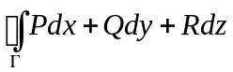化成第一类曲线积分是
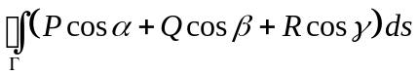，其中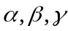为有向曲线弧在点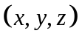的切向量的选定方向的方向角。
1（2）、对坐标的曲线积分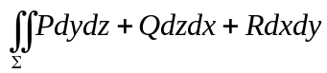化成第一类曲线积分是
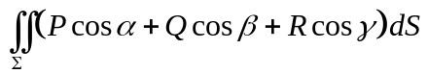，其中为有向曲面在点的切平面的选定侧法向量的方向角。
1（3）、解：根据曲线积分与路径无关的条件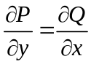，有
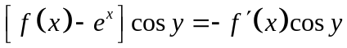，由于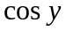任意性，可得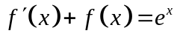，
为了求出函数的表达式，联想到两项之积的导数公式的形式，需要在两项之和中凑导数与不求导时相等的函数因子，发现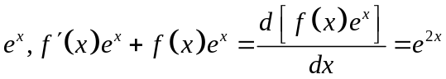，
进而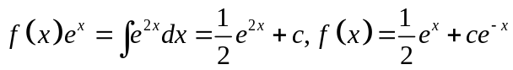，结合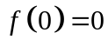，有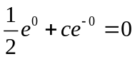，
即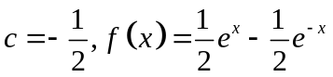
2（1）解 首先曲线方程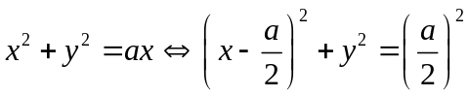，
参数化为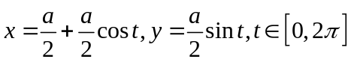，
进而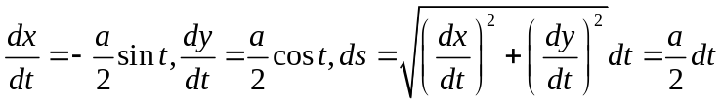，
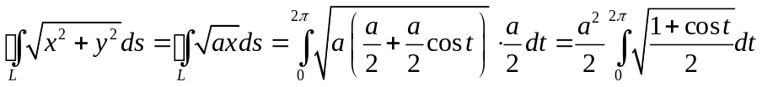
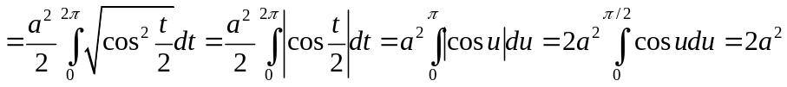
2（2）解 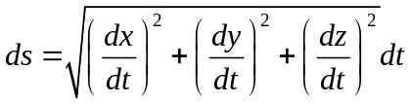
，
从而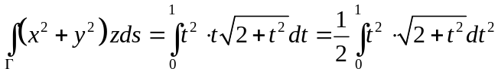
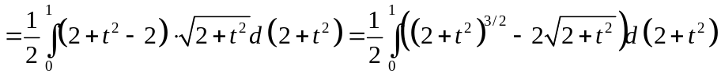
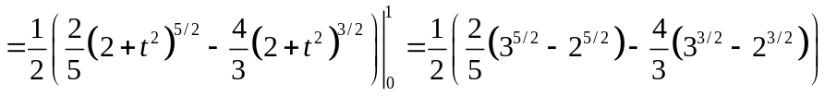
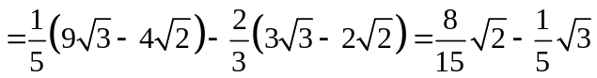
2（3）解 改题目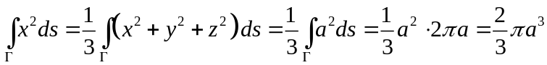，
否则因为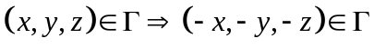，对应积分微元抵消，从而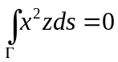。
1（7）、解 加直线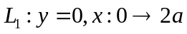封闭，则
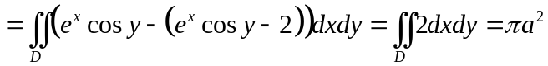
3（1）解 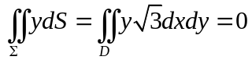，用了二重积分的对称性质。
3（2）解 由在积分曲面上积分于对称性性质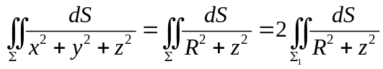
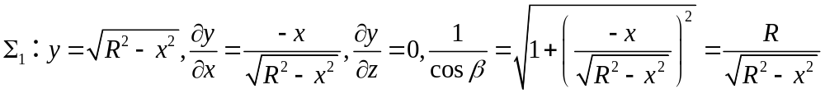，
于是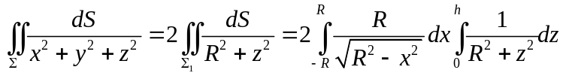
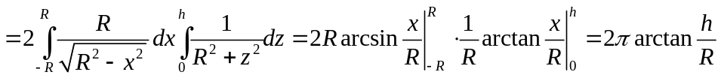
3（3）解 加平面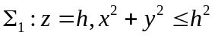，取上侧配合成外侧，
于是
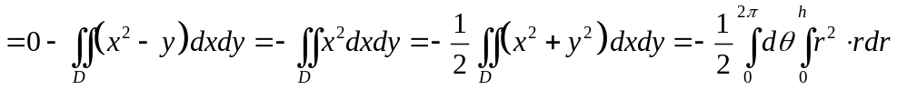
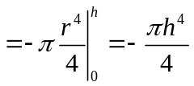
3（4）解 加平面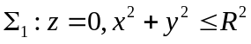，取下侧配合成外侧，
于是不改时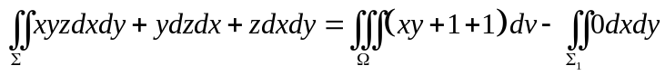
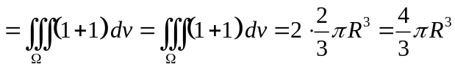
改动一下就是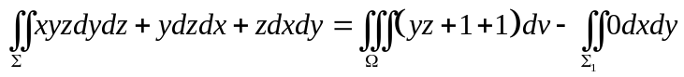
。对不上答案，要查原因
3（5）解 加平面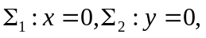，分别取前侧、右侧配合成外侧，
于是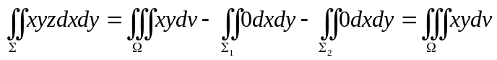
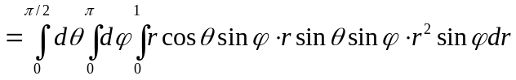
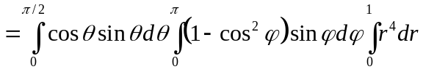
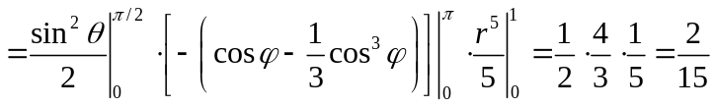
3（6）解1 参数化
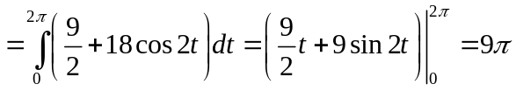；
解2
6、解
9、显然题目应该是曲面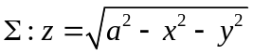
解 根据曲面对称性可设质心坐标为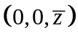，且 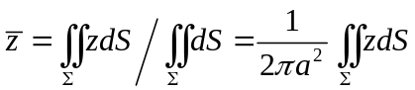
10、闭区域缺一个约束条件，没有封闭。
若改：求向量场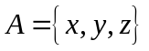，通过闭区域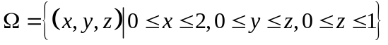的边界曲面的流向外侧的通量。
则